实训房祖名大冒险使用说明书

主要功能
房祖名大冒险由地图模块、人物模块、控制器模块、动画模块、关卡选择模块等。其规划功能模块如下：
- 人物控制
控制人物的移动，跳跃，检测人物是否死亡
- 地图
将设计的地图封装为地图类，读取公共层，控制地图中个地点的属性
- 动画过渡
人物死亡时过度动画，移动时过渡动画，地图中砖块碎裂动画，地板碎裂，隐藏砖出现，NPC移动，对话框出现动画，刺剑动画，打枪动画等等
- 关卡选择
本游戏共设计了6个关卡，也设计了关卡选择功能

操作注意事项
用户畅玩《房组名大冒险》之前，应注意以下事项：
- 由于关卡脑洞天马行空，请注意场景中的提示
- 由于情节过于刺激，心脏病、高血压等玩家，不适合本游戏。
- 由于游戏情节设置，请注意保护好您的使用设备，若造成财产损失，本制作团队不负责任。
- 若想加入本团队共同开发进行情节互动，可邮箱至联系13399039@qq.com。

业务流程
游戏开始界面：
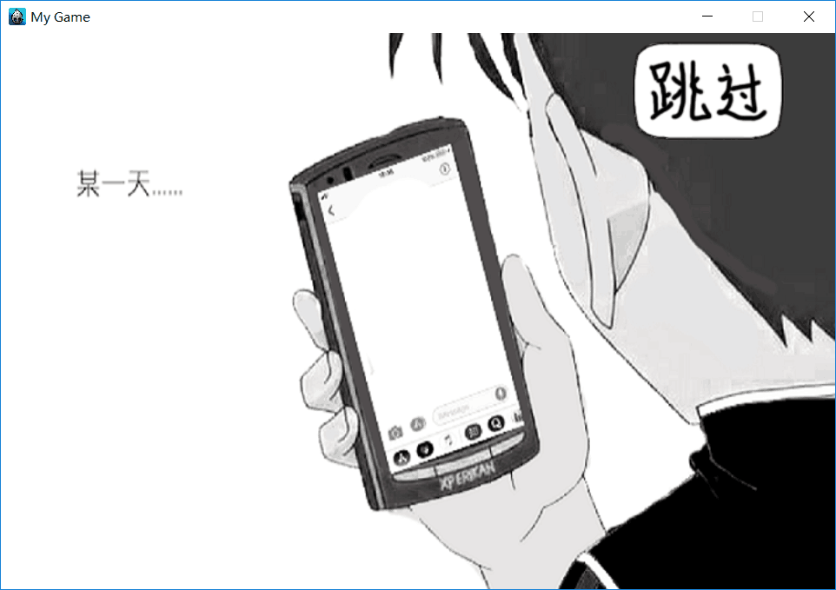
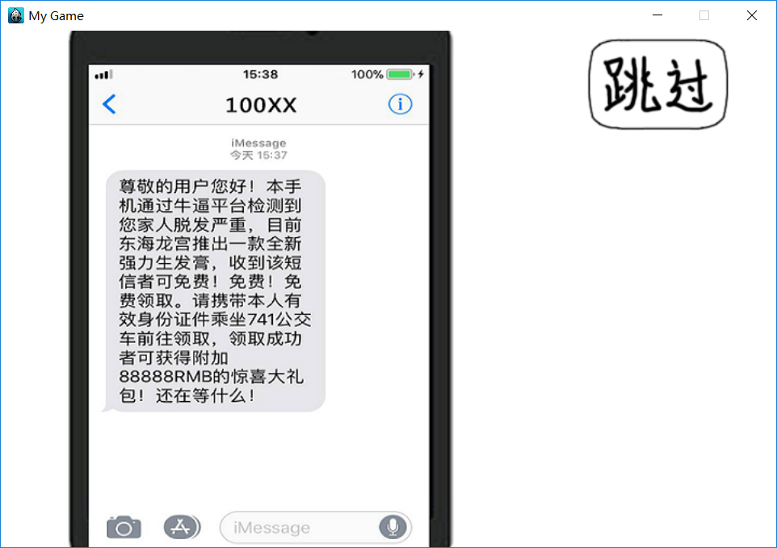
游戏菜单：
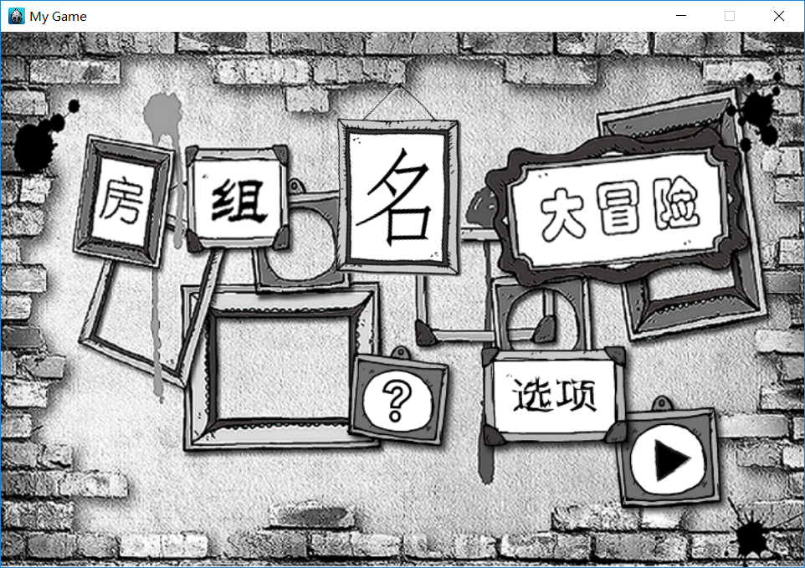
游戏关卡选择：
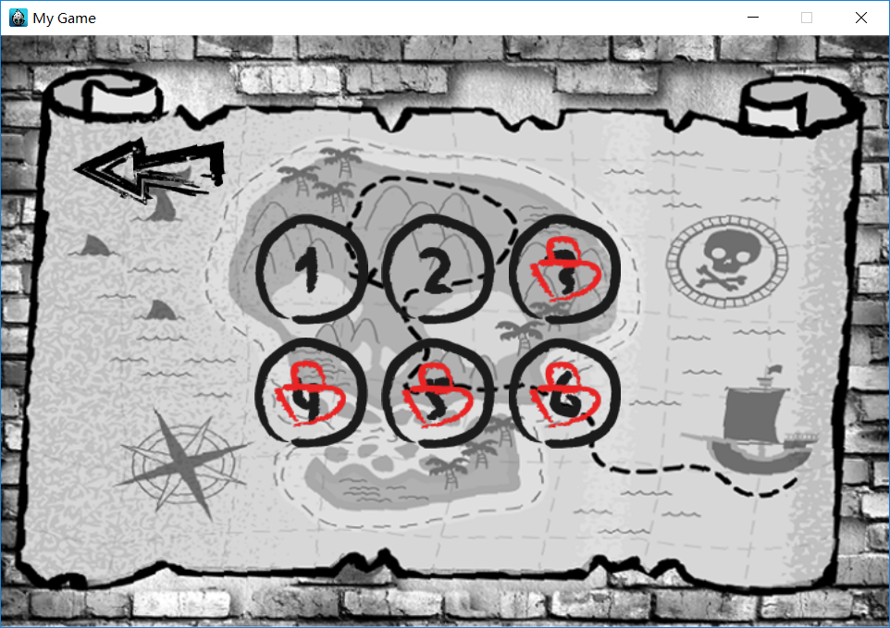
第一关：
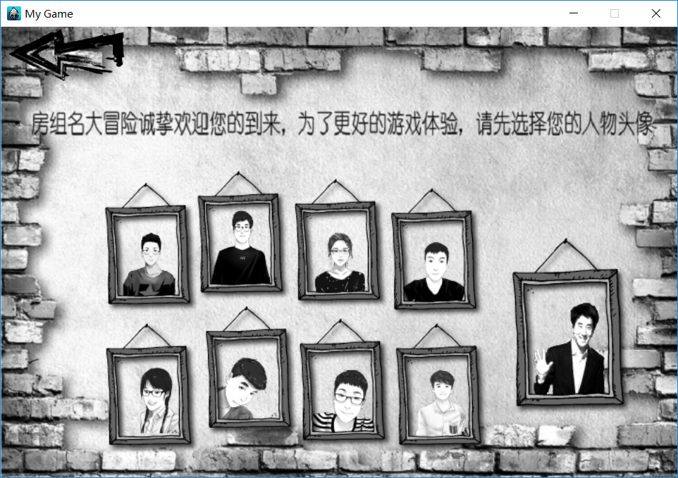

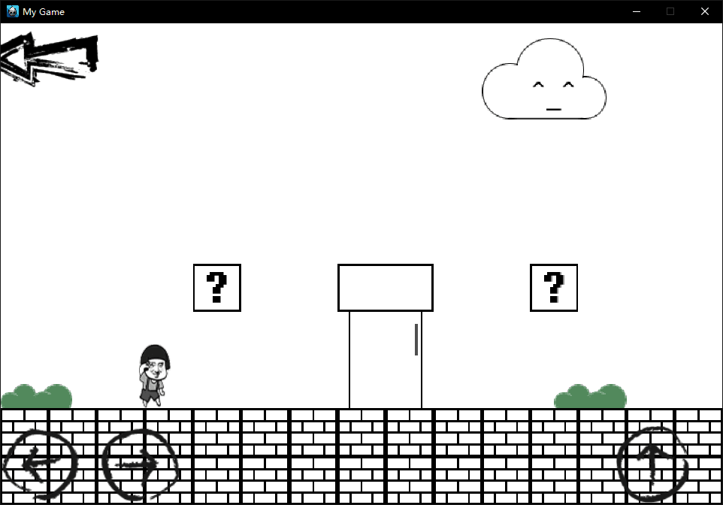
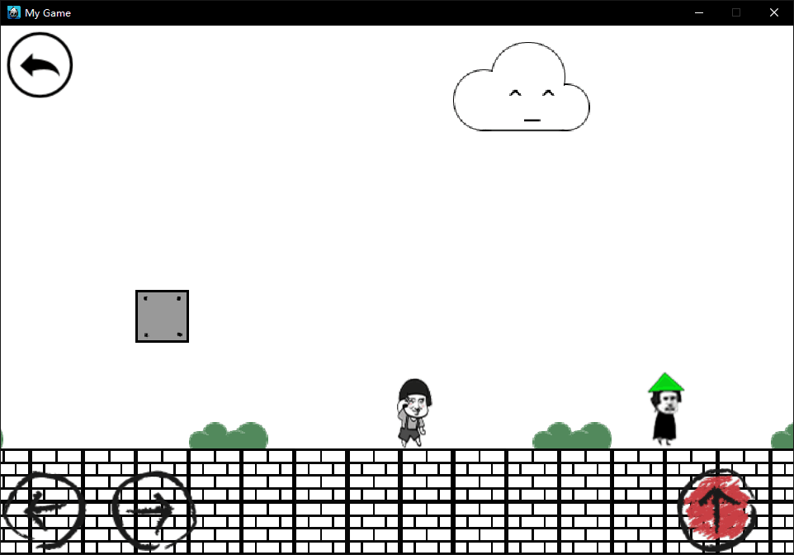
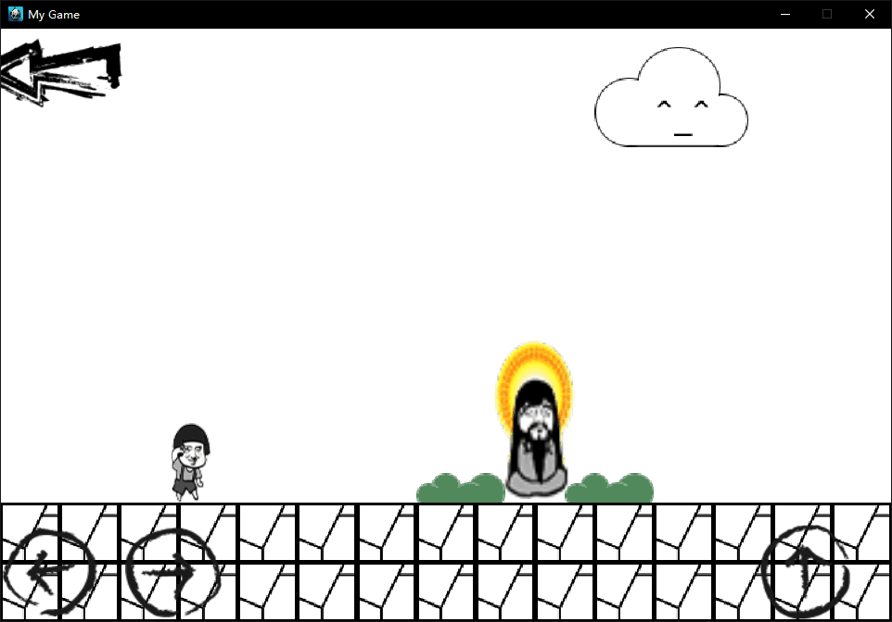
等等。

